гп3005 Детский спорткомплекс сине-красно-желтый, выс. 2,35-2,80

gp3005 Children’s sports complex, mother-of-pearl color, height 2,35 – 2,80m
Сборка веревочной лестницы
Rope-ladder assembling

Пока Вы заняты сборкой ДСК, Ваш ребёнок под Вашим наблюдением и с Вашей помощью может заняться сборкой веревочной лестницы (отличное развивающее упражнение).
В зависимости от роста ребёнка ступеньки лестницы могут быть собраны на разном расстоянии друг от друга. Опыт показывает, что наиболее удобно детям лазить по веревочной лестнице, когда расстояние между перекладинами не более длины голени ребенка.
Узлы нужно завязать такие же, как уже два имеющихся на концах веревок («простой узел»). Сборка лестницы выполняется сверху вниз. Завяжите узлы, но не затягивайте их, чтобы можно было передвинуть узел. Вденьте шнуры во вторую перекладину и на выбранном расстоянии от первой - завяжите узлы для второй перекладины и так далее.
Когда ребёнок подрастёт, то можно будет перевязать лестницу.

While you are assembling the children’s sports complex, your child can start assembling the rope-ladder under your supervision (it is a great developmental exercise).
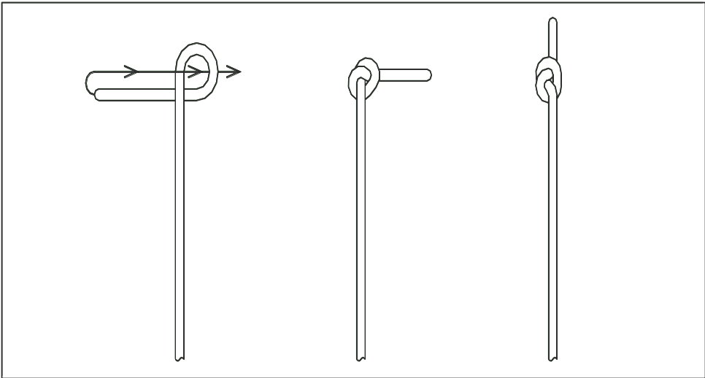
Depending on the child’s height the distance between the steps of the rope-ladder can vary. Experience shows that it is more comfortable for children to climb the rope-ladder when the distance between the horizontal bars is not more than the size of the child’s shin.
The knots must be the same as the ones that are already tied on the ends of the rope (“overhand knot”).The assembling of the rope must go downwards. Tie the knots but don’t tighten them, so that you can move the knots. Thread the rope in the second bar at a chosen distance from the first bar. Tie the knots for the second bar and so on.
When the child grows up you can change the distance between the bars by retying the knots of the rope-ladder.
Узлы на лиане не затянуты, чтобы расстояние между узлами можно было отрегулировать. Затянуть узлы можно под весом взрослого человека.
The knots of the rope are not tightened so that the distance between the knots can be adjusted. The knots can be tightened under the weight of a grown-up.

Заводской номер партии________________
Serial number of the Party
ФИО упаковщика______________________
Name of the packer
Дата упаковки_________________________
Packaging date
ФИО контролера ОТК__________________
Name of the controller from TCD
Адрес:
Фабрика спортивных изделий ЛЕКО,
Россия, 141830, Московская область, Дмитровский район, с.Синьково

Address: Post code: 141830
Sporting Goods Factory, Sinkovo, Dmitrov Disctrict, Moscow region, Russia.

